II (муниципальный) этап Всероссийской олимпиады школьников по общеобразовательным предметам 2014-2015 гг.
ОБЩЕСТВОЗНАНИЕ
9 класс
Время выполнения -1 ч. 30 мин

Дорогой друг! Желаем успеха!

№ | Задания | Баллы
1. | Выберите верный ответ.  Негативное отношение к земной жизни, рассмотрение её как сплошной череды страданий характерно для  1) марксизма  2) просветительства  3) буддизма  4) конфуцианства | 1  балл
2. | Выберите верный ответ.  Одной из главных функций государства при смешанной экономической системе является:  1) регуляция и фиксация цен на потребительском рынке  2) кредитно-денежная политика  3) формирование планов производства для предприятий  4) регулирование зарплаты во всех секторах экономики | 1  балл
3. | Выберите верный ответ.  Социальная структура общества включает  1) СМИ  2) правовые отношения  3) институт президентства  4) институт семьи | 1  балл
4. | Выберите верный ответ.  Инаугурация означает:  1) признание законности политической власти в обществе  2) включение человека в политическую жизнь общества  3) торжественный акт введения в должность вновь избранного президента  4) законодательный порядок привлечения к политической ответственности высших должностных лиц | 1  балл
5. | Выберите верный ответ.  Общество – это:  1) сфера бытия человека  2) продукт жизнедеятельности людей  3) «вторая природа»  4) отделившаяся от природы часть материального мира | 1  балл
6. | По какому принципу образованы ряды?  1. Гражданское право, конституционное право, земельное право.  Ответ __________________________________________________  2. Водитель, академик, аспирант, лауреат Нобелевской премии.  Ответ___________________________________________________ | 4  балла
7. | Вставьте вместо пропусков порядковые номера соответствующих слов и сочетаний слов из предложенного списка. Слова и сочетания слов даны в списке в единственном числе. Одни и те же слова и сочетания слов могут быть пропущены в тексте неоднократно. Обратите внимание: в списке слов и сочетаний слов есть и такие, которые в тексте встречаться не должны!  «Ролью называется ожидаемое _____, ассоциируемое с определенным _____. Совокупность ролей, соответствующих данному _____, называется _____. Наши роли определяются ожиданиями других _____. Некоторые из этих ожиданий, например законы, являются _____, а другие, вроде умения вести себя за столом, – _____. Когда _____ человека соответствует ролевым ожиданиям, он получает социальные _____ (такие как деньги или _____)».  Н. Смелзе, современный американский социолог | 8  баллов
  1. Формальный  2. Поощрение  3. Социализация  4. Уважение  5. Поведение  6. Предписанный статус | 7. Ролевой набор  8. Порицание  9. Статус  10. Член общества  11. Неформальный  12. Социальная мобильность
8. | Составьте определения обществоведческих понятий из следующих групп слов. Грамматические формы слов можно менять, возможно неоднократное использование одного и того же слова.  1. люди, общность, на, жизнь, культура, устойчивая, национальные, язык, черты, территория, характер, сложившаяся, это, основа, экономическая.  _______________________________________________________________________________________________________________________________________________________________________________________________________________  2. искусство, это, управление, средство, общество, основное, и.  _______________________________________________________________________________________________________________________________________________________________________________________________________________ | 4  балла
9. | Критерием разграничения двух периодов жизни человека – молодого и зрелого – является его экономическая, социальная, политическая самостоятельность. Установите соответствие между характером самостоятельности человека и их показателями. Запишите в таблицу буквы выбранных ответов. | 7  баллов
  Характер самостоятельности человека | Показатели самостоятельности
  1) экономическая  2) социальная  3) политическая | А. Вступление в брак  Б. Допуск к голосованию на выборах  В. Самостоятельность в выборе образа жизни  Г. Способность обеспечить себя средствами существования  Д. Проживание независимо от родителей  Е. Распоряжение деньгами независимо от других  Ж. Способность отвечать перед законом
10. | На диаграмме 1 показаны объемы предложения офисных помещений в Москве в 2006–2008 гг. На диаграмме 2 показаны цены на аренду офисных помещений за кв. м в год в Москве за тот же период.  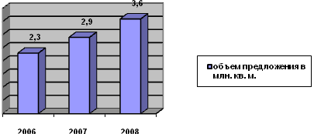  Диаграмма 1 Диаграмма 2  Определите, как изменялся в 2007–2009 гг. спрос на офисные помещения в Москве.  Свой ответ обоснуйте.  Ответ:______________________________________________________________________________________________________________________________________________________________________________________________________________________________________________________________________________ | 7  баллов
11. | Что является лишним в ряду? Лишний элемент ряда подчеркните и объясните, почему вы так решили.  1. Логическое мышление, теоретическое положение, рациональное познание, религиозные догмы.  Ответ: _____________________  2. Предупреждение, лишение специального права, предоставленного физическому лицу, дисквалификация, возмещение морального вреда.  Ответ: _____________________  3. Земля, труд, предпринимательская активность, государственная власть, капитал.  Ответ: _____________________ | 6  баллов
12. | Заполните пропуски в рядах.  1. Право на неприкосновенность жилища – личное право; право участвовать в управлении государством – политическое право; право на поддержку малоимущих – ___________ .  2. Иудаизм – Тора; буддизм – Трипитака, христианство – __________ .  3. Партия, нацеленная на коренной переворот, – революционная партия; партия, нацеленная на постепенное преобразование, – реформаторская партия; партия, нацеленная на возвращение к старому, – _________; партия, нацеленная на сохранение существующего строя, – консервативная партия | 6  баллов
13. | «Да» или «нет»? Если вы согласны с утверждением, напишите «да», если не согласны, – «нет».  1. Провозглашение и юридическое закрепление равенства граждан перед законом кладет конец социальному неравенству.  2. Семья – один из древних институтов общества.  3. Первоначальное значение слова «культура» – это правила поведения в обществе.  4. Государственный бюджет – это особая форма перераспределительных отношений.  5. Для философов эпохи Просвещения характерно представление об истории человечества как о непрерывном прогрессе всех сторон жизни общества.  6. Алексей Б. учится на первом курсе юридического колледжа. Это значит, что он получает полное (среднее) образование.  7. Богатые люди всегда являются собственниками.  8. Культура производства составляет часть духовной культуры общества.  9. Характерная черта сословий – наличие социальных символов и знаков.  10. С увеличением дохода ставка налога возрастает. Это прогрессивный налог.  Ответ: | 10  баллов
  1 | 2 | 3 | 4 | 5 | 6 | 7 | 8 | 9 | 10
14. | Прочитайте определения известных вам из курса обществознания понятий, принадлежащие мыслителям, ученым, политикам, и запишите эти понятия.  1. Это искусство удовлетворять безграничные потребности при помощи ограниченных ресурсов. (Г. Прокноу)  2. Это единое лицо, ответственным за действие которого сделало себя путем взаимного договора между собой огромное множество людей, с тем, чтобы это лицо могло использовать силу и средства всех так, как считает необходимым для их мира и общей защиты. (Т. Гоббс)  3. Он издается для того, чтобы обеспечить человеку свободное развитие его способностей, а не для того, чтобы их сдерживать. (М. Робеспьер)  4. Если бы ему можно было дать сражение, я бы не побоялся; но так как нет артиллерии, которая бы могла с ним справиться, то его можно покорить только справедливостью и дешевизной. (Наполеон I) | 12  баллов
15. | 11. Впишите правильную букву вместо пропусков и дайте определения  1) К__нф__рмизм – ___________________________________________________  ____________________________________________________________________  2) Ре__нт__грация – __________________________________________________  ____________________________________________________________________  3) Д__в__рс__фикация – ______________________________________________  ____________________________________________________________________  4) П__п__чит__льство – _______________________________________________  ____________________________________________________________________  5) __хл__кратия – ____________________________________________________  ____________________________________________________________________  6) Д__скр__м__нация – _______________________________________________  ____________________________________________________________________  7) Л__г__тимность – __________________________________________________  _____________________________________________________________________  8) Л__б__рализм – ____________________________________________________  ____________________________________________________________________  9) __гн__ст__цизм – __________________________________________________  ____________________________________________________________________  10) Пл__г__ат – _____________________________________________________  ___________________________________________________________________ | 15  баллов
16. | Прочитайте текст. Это отрывок из реферата, посвященного различным формам правления. К сожалению, автор не сумел разграничить отличительные признаки двух форм правления. Выполните это самостоятельно. Для этого  1) перечертите таблицу, озаглавьте колонки, определив формы правления, о которых идет речь;  2) впишите в них порядковые номера предложений, отражающих признаки каждой из выделенных вами форм правления.  1. При этой форме правления президент избирается путем прямых всеобщих выборов. 2. Правительство формируется партией (партиями), имеющей большинство в парламенте. 3. Влияние главы государства на государственное управление не очень значительно. 4. Глава государства возглавляет одновременно исполнительную власть. 5. Главу государства избирает парламент или специальная ассамблея, создаваемая на основе парламента. 6. В распоряжении президента как главы исполнительной власти имеется система управленческих ведомств и служб. 7. Акты, которые издает президент, общеобязательны и по юридической силе близки к закону. 8. Правительство обладает крайне широкой самостоятельной компетенцией. 9. Главнокомандующим вооруженными силами, реально осуществляющим эти полномочия, является президент.  Ответ: | 11  баллов
17. | На выборах депутатов в представительный орган власти в одном из избирательных округов велась борьба между тремя кандидатами. Один из них набрал 42% голосов избирателей и стал победителем. По какой избирательной системе осуществлялись выборы? Аргументируйте свой ответ. | 5  баллов
18. | Международное гуманитарное право.  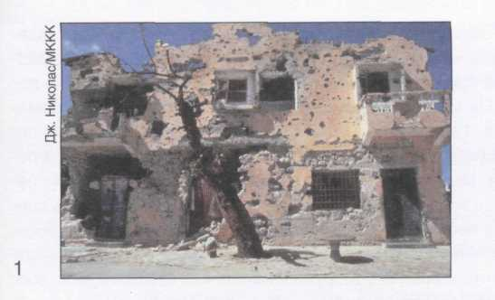  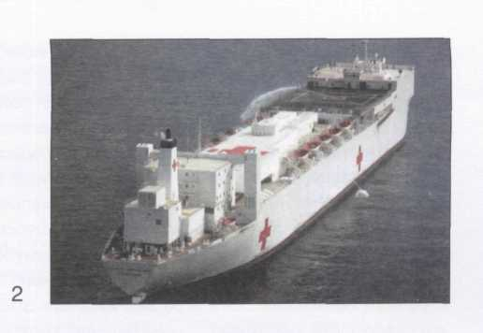  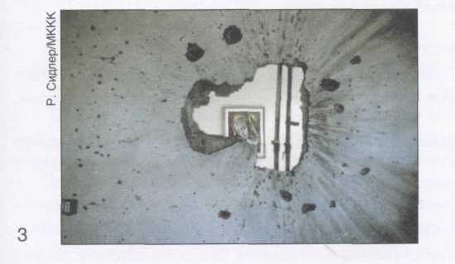  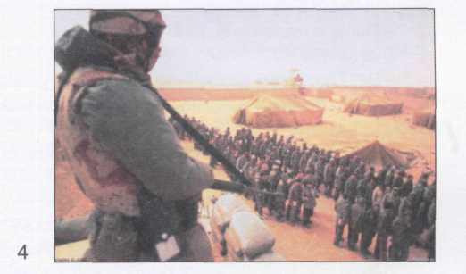  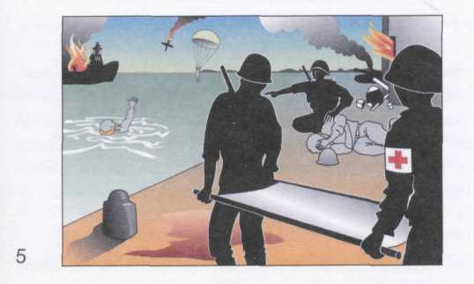  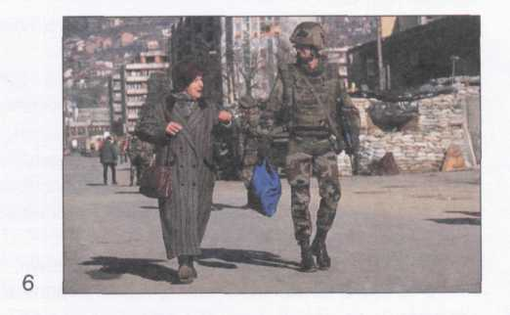  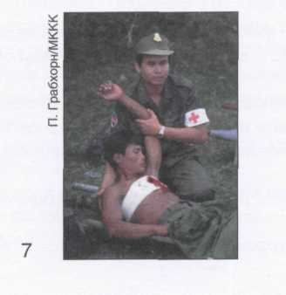  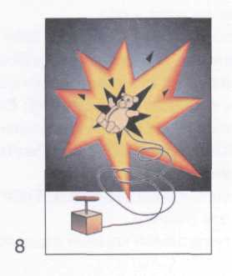  Назовите категории лиц и объекты (изображенные на фото), находящиеся под защитой Женевских конвенций. | 16  баллов
19. | Уважаемые участники! Перед вами высказывания прославленных отечественных и зарубежных мыслителей и писателей. Выберите то из них, которое станет темой вашего сочинения-эссе. Ваша задача – сформулировать свое собственное отношение к проблеме, поднятой в данном утверждении и обосновать теми аргументами, которые представляются вам наиболее существенными.  1. Деньги составляют средство для умных людей, цель – для глупцов. (П. Декурсель)  2. Чтобы власть стала сильнее, ее надо ограничить. (Л. Берне)  Человек не что иное, как то, чем он делает себя сам. (Ж. П. Сартр)  3. Конкуренция – жизнь торговли и смерть торговцев. (Э. Хаббард)  4. Сначала хлеб, а нравственность потом. (Б. Брехт)  5. Толерантность – это не смерть различий, это поддержка и понимание различий. (А. Асмолов) | 30  баллов
Всего баллов – 146.

